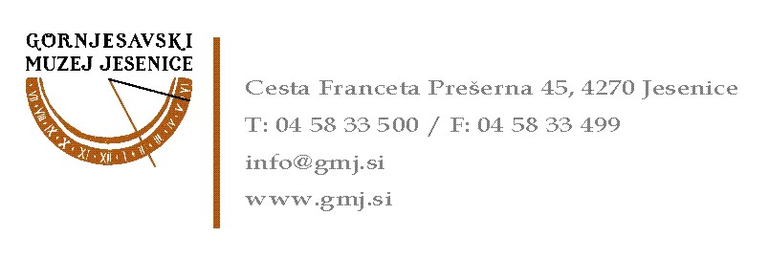
Datum: 18. 1. 2016

Pogoji sodelovanja na Poročnem sejmu 2016

Poročni sejem 2016 je sejem, ki omogoča predstavitev podjetja in storitev v celoti. Na sejmu se predstavljajo ponudniki izdelkov in storitev za organizacijo poroke. Razstavljajo lahko ponudniki gostinskih storitev, cvetličnih dekoracij, poročnih prstanov, poročnih vabil, snemanj in fotografiranj, kozmetičnih in frizerskih storitev, poročnih oblek, poročnih potovanj, plesnih vaj, idr.
- Razstavi prostor:
  - Na voljo je neopremljen razstavni prostor v Banketni dvorani Kolpern, na Stari Savi, na Jesenicah.

  - Število razstavljavcev je omejeno zaradi omejenega števila razstavnih prostorov. Izbor razstavljavcev bo zato opravil organizator glede na vrstni red prispelih prijavnic. Prijav, prispelih po roku, ne bomo upoštevali.

  - Razstavni prostor bo dne 12. 2. 2016 od 10.00 do 13.00 pripravljen za dostavo blaga in aranžiranje.

  - Razstavi prostor bo dne 13. 2. 2015 od 18.00 do 20.00 in pripravljen za odvoz razstavnega materiala.

- Cena najema:
  - Udeležba na sejmu je za vse donatorje in sponzorje brezplačna.

  - Za ostale prijavnina znaša 60,00 EUR/dan.

- Donatorstvo in sponzorstvo:
  - Vsi razstavljavci na Poročnem sejmu 20165 za zainteresirane pare, ki v letu 2016 rezervirajo datum za sklenitev civilne poroke ali poročnega slavja na Stari Savi, lahko prispevajo donacijo / sponzorirajo določeno ugodnost. S tem se ovrednotijo kot donatorji / sponzorji Poročnega sejma 2016, glede na spodnje kategorije:
GENERALNI vsaj 2000 € ali vsaj 30% popust na storitev / nakup
ZLATI vsaj 1500 € ali vsaj 20% popust na storitev /nakup
SREBRNI vsaj 1000 € ali vsaj 15% popust na storitev / nakup
BRONASTI vsaj 500 € ali vsaj 10% popust na storitev / nakup
OSTALI po dogovoru.

V kolikor se razstavljavec odloči za donacijo ali sponzorstvo je upravičen do brezplačnega najema razstavnega prostora.

  - Izbranim razstavljavcem bomo poslali v podpis pogodbo o sodelovanju na Poročnem sejmu 2016 z informacijo o razstavnem prostoru, ki mu je dodeljen. Če boste s pogoji v pogodbi soglašali, pogodbo podpišete in jo skupaj z dokazilom o plačilu stroškov najema razstavnega prostora pošljite na naslov Gornjesavskega muzeja Jesenice.

Nina Hribar, Irena Lačen Benedičič,
koordinatorka GMJ direktorica GMJ

